ОТЧЁТ
по практической работе № 6
МДК.04.01 Внедрение, поддержка компьютерных систем
и обеспечение качества функционирования компьютерных систем
Тема: Разработка информационной системы «Система учёта книг в библиотеке»
Часть 1: Web-приложение
Выполнил: студент группы ИСП-271 Рзаева Сабина Намиговна
Проверил: Левченко Дмитрий Олегович
Москва, 2026

ВВЕДЕНИЕ
Библиотека колледжа ежедневно осуществляет десятки операций книговыдачи и приёма изданий. При ведении учёта в бумажных формулярах каждая операция требует значительных временны́х затрат, а установление текущего местонахождения экземпляра производится вручную. Погрешности такого учёта влекут существенные издержки: возможна повторная выдача одного экземпляра, задолженность читателя остаётся невыявленной, а заведующий библиотекой лишён возможности оперативно получить сведения о числе изданий, находящихся на руках. Внедрение информационной системы устраняет указанные недостатки: фонд хранится в единой базе данных, каждая операция выдачи и возврата протоколируется, а расчёт просроченной задолженности и штрафных санкций выполняется автоматически.
Цель работы — закрепление навыков разработки модульного веб-приложения, его интеграции, тестирования и документирования на примере системы учёта книг в библиотеке, а также подготовка отчётных материалов и материалов для защиты.
Для достижения поставленной цели сформулированы следующие задачи:
- выполнить анализ предметной области и сформулировать требования к системе;
- спроектировать модульную архитектуру системы и структуру базы данных из пяти отношений;
- реализовать программные модули accounts, catalog, readers, loans и reports с программным интерфейсом REST;
- обеспечить аутентификацию на основе токенов JWT и реализовать административный интерфейс;
- провести тестирование системы и подготовить эксплуатационную документацию пользователя и разработчика.
Предметная область — основная деятельность библиотеки: формирование и ведение книжного фонда, учёт читателей на основании читательских билетов, выдача изданий на дом и в читальный зал, бронирование, приём изданий и контроль сроков возврата. Система реализована на языке программирования Python 3.12 с применением фреймворка Django 5.1, библиотеки Django REST Framework, механизма аутентификации JWT (simplejwt) и системы управления базами данных PostgreSQL 16; аналитическая панель заведующего библиотекой построена средствами библиотеки Streamlit.

1 АНАЛИЗ ПРЕДМЕТНОЙ ОБЛАСТИ

1.1 Бизнес-процессы библиотеки
Деятельность библиотеки представляет собой совокупность последовательно выполняемых процессов. Первичным является поступление издания в фонд: экземпляру присваивается инвентарный номер, фиксируются автор, год издания, тематический раздел и место хранения на стеллаже. Читатель проходит регистрацию и получает читательский билет, после чего библиотекарь оформляет выдачу: издание предоставляется на дом сроком на 14 суток, выдаётся в читальный зал либо бронируется. При возврате библиотекарь осуществляет приём издания; в случае нарушения установленного срока начисляется штрафная санкция. По завершении отчётного периода заведующий библиотекой проводит анализ статистических показателей: объёма книговыдачи, востребованности изданий и состояния читательской задолженности.

1.2 Ролевая модель пользователей
Роль | Выполняемые функции
Администратор | Ведение учётных записей сотрудников и нормативно-справочной информации; полный доступ к административному интерфейсу
Библиотекарь | Регистрация читателей, оформление выдач, приём изданий, ведение каталога
Заведующий библиотекой | Просмотр отчётности и показателей: книговыдача, задолженность, нагрузка персонала

1.3 Проблемы, разрешаемые внедрением системы
- исключается повторная выдача: экземпляр, отсутствующий в фонде, не может быть выдан вторично;
- расчёт просроченной задолженности и штрафных санкций выполняется автоматически по дате возврата;
- для каждого экземпляра однозначно определён текущий статус: в фонде, забронирована, выдана либо списана;
- заведующий библиотекой получает совокупность показателей единым запросом, без выполнения ручных расчётов.

1.4 Требования к системе
- аутентификация по учётным данным с получением токена JWT для обращения к программному интерфейсу;
- ведение каталога авторов и изданий с поддержкой поиска и фильтрации по разделу и статусу;
- ведение картотеки читателей с контролем уникальности номера билета и номера телефона;
- регистрация выдач трёх видов с поддержкой операций «выдать», «принять», «отменить»;
- каскадное изменение статуса экземпляра при выполнении операций с выдачей;
- формирование отчётности: показатели деятельности, распределение выдач по датам, востребованность изданий, нагрузка персонала, состояние фонда, перечень задолженностей.

2 ПРОЕКТИРОВАНИЕ СИСТЕМЫ

2.1 Модульная архитектура
Система декомпозирована на пять автономных модулей, реализованных в виде приложений Django, каждое из которых отвечает за обособленную часть предметной области. Применённое разделение упрощает сопровождение: модификация правил книговыдачи не затрагивает подсистему каталогизации, а подсистема отчётности выполняет исключительно операции чтения данных смежных модулей.
Модуль | Функциональное назначение
accounts | Аутентификация: регистрация, вход, профиль, выдача токенов JWT; модель сотрудника библиотеки
catalog | Каталогизация: авторы, издания, управление статусами экземпляров
readers | Картотека читателей: читательские билеты, контактные данные, учебная группа
loans | Книговыдача: на дом, в читальный зал, бронирование; выдать, принять, отменить
reports | Формирование отчётности и расчёт показателей деятельности

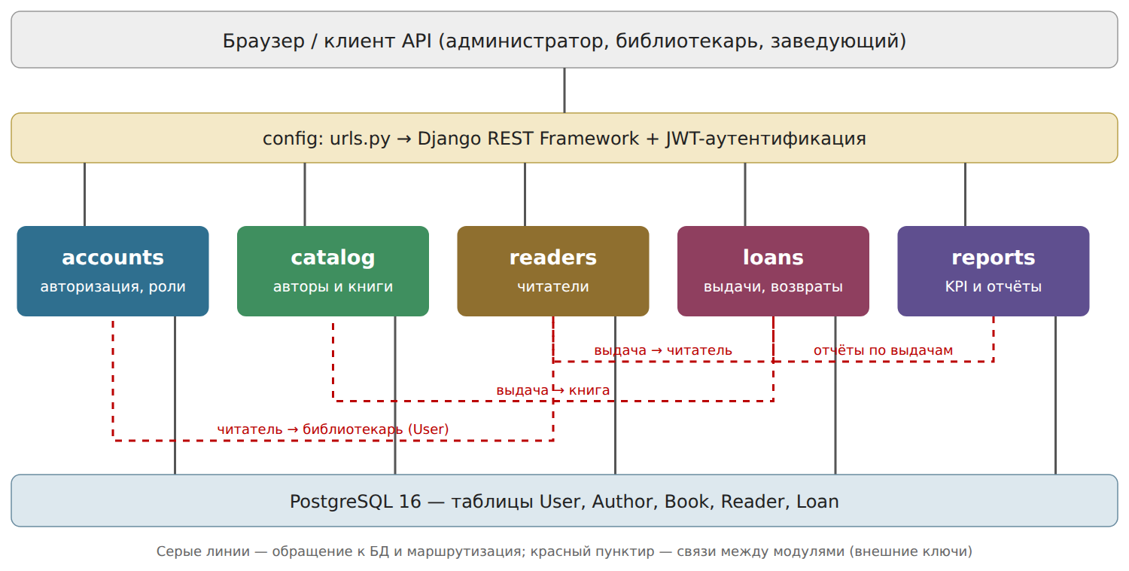
Рисунок 1 — Схема модульной архитектуры и интеграции компонентов

2.2 Проектирование структуры базы данных
База данных включает пять отношений: User (сотрудник), Author (автор), Book (издание), Reader (читатель) и Loan (выдача). Между автором и изданиями установлена связь «один ко многим». Центральным является отношение Loan, связывающее читателя, издание и библиотекаря, оформившего операцию. Учётная запись сотрудника дополнительно фиксируется в карточке читателя в качестве лица, выполнившего регистрацию.
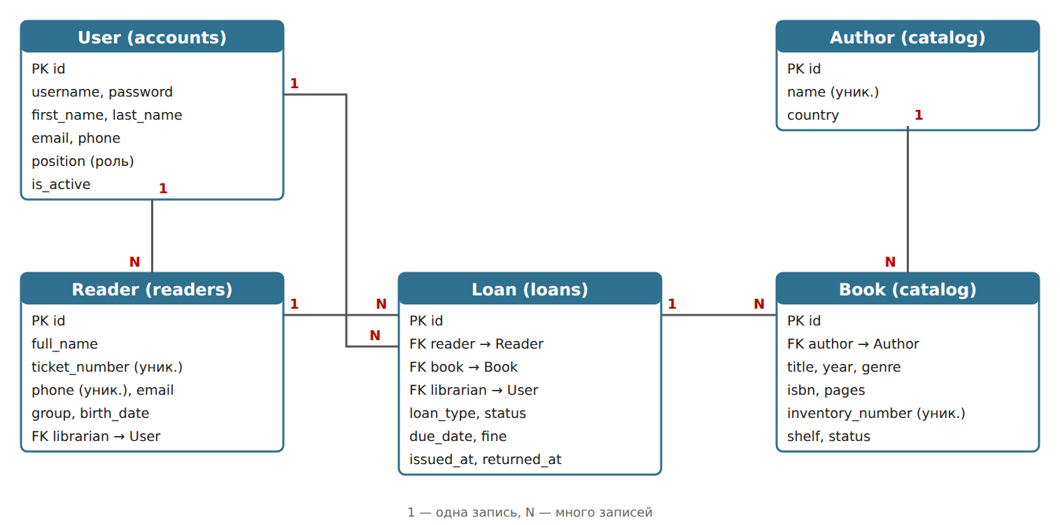
Рисунок 2 — Диаграмма «сущность — связь» базы данных

2.3 Обоснование выбора технологий реализации
- Python 3.12 и Django 5.1 — развитый фреймворк, включающий объектно-реляционное отображение, механизм миграций и встроенный административный интерфейс, что обеспечивает сокращение сроков разработки;
- PostgreSQL 16 — надёжная реляционная СУБД с поддержкой ограничений уникальности и ссылочной целостности, необходимых для обеспечения достоверности данных о книговыдаче;
- Django REST Framework — стандартизированное средство построения программного интерфейса REST, предоставляющее сериализацию, фильтрацию, постраничный вывод и браузерный интерфейс;
- механизм аутентификации JWT (simplejwt) — однократная аутентификация с последующей передачей токена в заголовке Authorization; сервер не хранит состояние сеанса, что обеспечивает применимость решения для аналитической панели и мобильных клиентов.

3 РЕАЛИЗАЦИЯ ПРОГРАММНЫХ МОДУЛЕЙ
Каждый модуль оформлен в виде обособленного приложения в каталоге apps и содержит типовые компоненты: models.py, serializers.py, views.py и urls.py. Далее приведено описание реализации с указанием ключевых фрагментов исходного кода.

3.1 Модуль accounts
Назначение модуля — аутентификация пользователей и учёт сотрудников. Модель User расширяет класс AbstractUser двумя реквизитами: номер телефона и должность (администратор, библиотекарь, заведующий библиотекой). Представления RegisterView, LoginView и MeView возвращают профиль пользователя совместно с парой токенов access и refresh. Маршруты: /api/auth/register/, /api/auth/login/, /api/auth/me/ и /api/auth/token/refresh/. Срок действия токена access составляет 8 часов, токена refresh — 7 суток.

3.2 Модуль catalog
Назначение модуля — ведение книжного фонда. Модель Author хранит уникальное наименование автора и страну. Модель Book связана с автором внешним ключом и содержит наименование, год издания, тематический раздел, ISBN, объём в страницах, уникальный инвентарный номер, место хранения и статус. Статус принимает одно из значений: «В фонде», «Забронирована», «Выдана», «Списана». Класс BookViewSet реализует полный набор операций создания, чтения, изменения и удаления, поиск по наименованию и автору, фильтрацию по разделу и статусу, а также операцию смены статуса. Регистрация маршрутов выполняется посредством DefaultRouter: /api/authors/ и /api/books/.

3.3 Модуль readers
Назначение модуля — ведение картотеки читателей. Модель Reader содержит фамилию, имя и отчество, номер читательского билета и номер телефона (оба реквизита уникальны), адрес электронной почты, учебную группу и дату рождения, а также ссылку на сотрудника, выполнившего регистрацию. Класс ReaderViewSet предоставляет операции получения перечня и карточки, создания и редактирования; поиск осуществляется по фамилии, номеру билета и номеру телефона. Маршрут — /api/readers/.

3.4 Модуль loans
Назначение модуля — регистрация операций книговыдачи; модуль является основным носителем бизнес-логики. Модель Loan хранит ссылки на читателя, издание и библиотекаря, вид выдачи, статус, срок возврата, сумму штрафной санкции и отметки времени. Правила предметной области инкапсулированы непосредственно в модели. При создании выдачи метод save верифицирует нахождение экземпляра в фонде и переводит его в статус «Забронирована». Метод issue изменяет статус выдачи, устанавливает срок возврата (14 суток для выдачи на дом) и переводит экземпляр в статус «Выдана». Метод return_book выполняет приём издания, производит расчёт штрафной санкции из расчёта 5 рублей за каждые сутки просрочки и возвращает экземпляр в фонд. Метод cancel аннулирует выдачу с освобождением экземпляра.
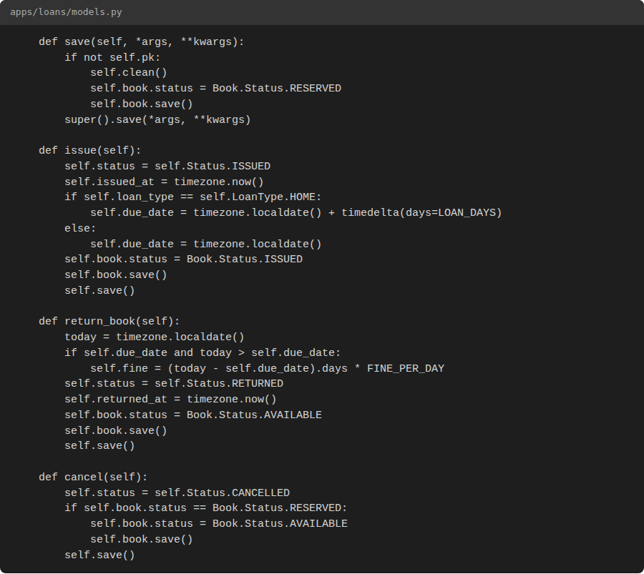
Рисунок 3 — Реализация методов save, issue, return_book и cancel модуля models.py
Сериализатор LoanSerializer дополнительно формирует производные реквизиты — фамилию читателя, наименование издания, текстовые обозначения статусов и признак просроченной задолженности; метод validate_book исключает оформление выдачи занятого экземпляра при обращении через программный интерфейс.
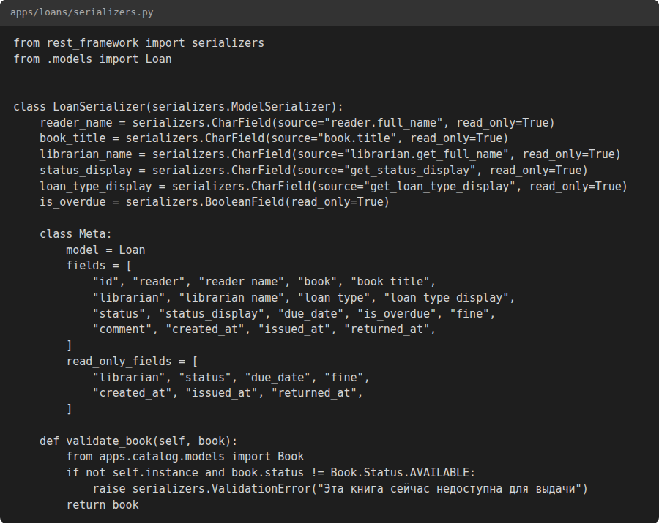
Рисунок 4 — Фрагмент модуля serializers.py приложения loans
Класс LoanViewSet наследуется от ModelViewSet и реализует три дополнительных действия: POST /api/loans/{id}/issue/, /return/ и /cancel/. Общий обработчик верифицирует допустимость перехода из текущего статуса и возвращает код состояния 400 при недопустимой операции, например при попытке принять издание, которое не было выдано.
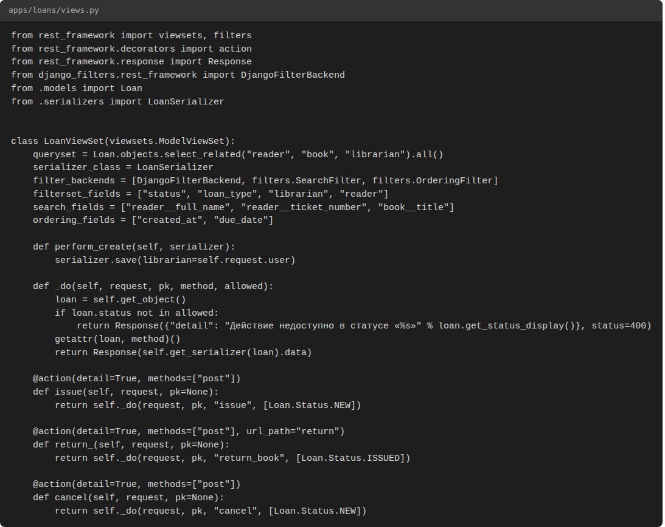
Рисунок 5 — Фрагмент модуля views.py приложения loans

3.5 Модуль reports
Назначение модуля — формирование аналитической отчётности для заведующего библиотекой. Класс ReportService выполняет агрегирующие запросы к базе данных и формирует: показатели за отчётный период (количество выдач и возвратов, число изданий на руках, объём просроченной задолженности, сумму начисленных штрафов, число свободных экземпляров и читателей), распределение выдач по датам, перечень пяти наиболее востребованных изданий, нагрузку на библиотекарей, состояние фонда в разрезе статусов и перечень задолженностей. Маршруты: /api/reports/kpi/, /loans/, /top-books/, /librarian-load/, /stock/ и /overdue/. Указанные данные используются также аналитической панелью Streamlit.
Подключение модулей выполняется в корневом модуле маршрутизации urls.py: каждому приложению назначается собственный префикс, а страница аутентификации браузерного интерфейса DRF вынесена по адресу /api/drf-login/.
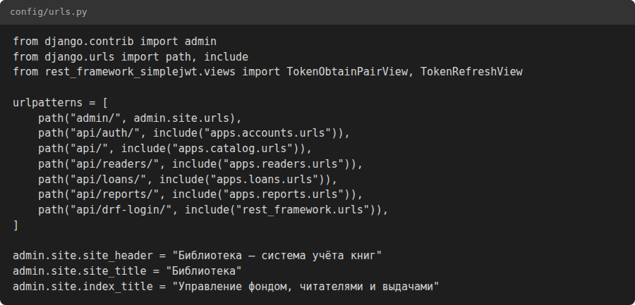
Рисунок 6 — Корневой модуль маршрутизации config/urls.py

4 ТЕСТИРОВАНИЕ СИСТЕМЫ

4.1 Методика и объекты тестирования
Тестированию подвергнуты все пять модулей системы: процедуры регистрации и аутентификации, ограничения целостности данных, правила книговыдачи, алгоритм расчёта штрафной санкции и значения расчётных показателей. Проверка выполнялась двумя способами: ручное тестирование посредством административного интерфейса и браузерного интерфейса программного интерфейса, а также автоматическое тестирование командой python manage.py test. Суммарно разработано 26 автоматических тестов.
Модуль | Количество тестов | Объекты проверки
accounts | 5 | аутентификация, регистрация, обработка неверного пароля, защита программного интерфейса токеном
catalog | 5 | статус по умолчанию, уникальность инвентарного номера, поиск, фильтрация, смена статуса
readers | 4 | уникальность номера телефона, поиск по номеру билета, редактирование карточки
loans | 7 | каскадное изменение статусов, установка срока возврата, расчёт штрафной санкции, запрет выдачи занятого экземпляра, аннулирование
reports | 5 | значения показателей, их пересчёт после возврата, перечень задолженностей, ограничение доступа по токену

4.2 Результаты тестирования
Все 26 тестов выполняются успешно в течение нескольких секунд. Тестирование производится на отдельной временной базе данных, вследствие чего данные эксплуатируемой системы не затрагиваются.
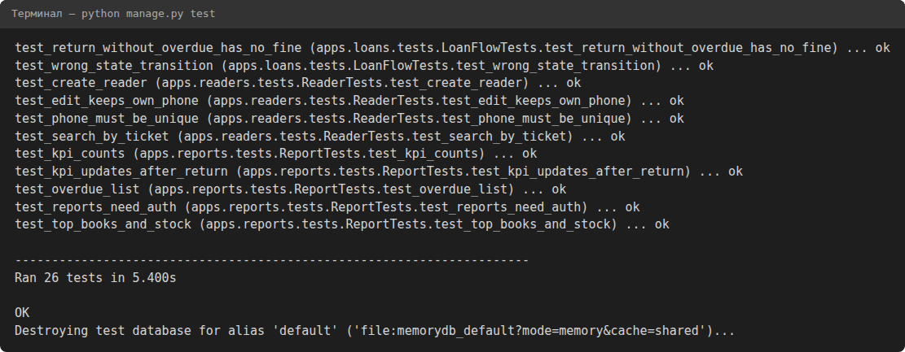
Рисунок 7 — Результат выполнения набора автоматических тестов

4.3 Контроль типовых ошибок предметной области
В процессе разработки особое внимание уделено ситуациям, при которых возможно нарушение достоверности учёта. Для каждой из них разработан отдельный тест:
- при аннулировании выдачи экземпляр не должен сохранять статус «Забронирована» — метод cancel возвращает его в фонд;
- оформление выдачи занятого экземпляра блокируется как через административный интерфейс (метод clean), так и через программный интерфейс (метод validate_book);
- штрафная санкция начисляется исключительно при условии today > due_date; издание, возвращённое в установленный срок, штрафной санкции не подлежит;
- контроль уникальности номера телефона не должен срабатывать на собственную карточку читателя при её редактировании.

5 РЕЗУЛЬТАТЫ РАБОТЫ СИСТЕМЫ
Ниже приведены экранные формы, демонстрирующие функционирование системы на тестовом наборе данных: административный интерфейс, разделы ведения данных и обращения к программному интерфейсу.
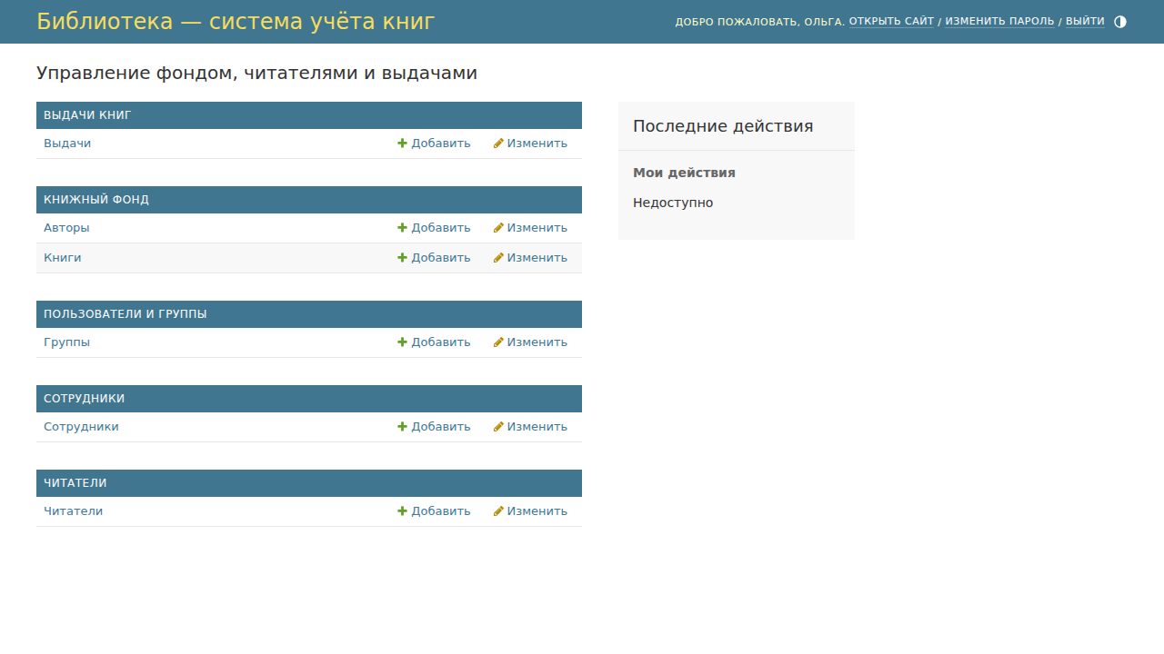
Рисунок 8 — Главная страница административного интерфейса
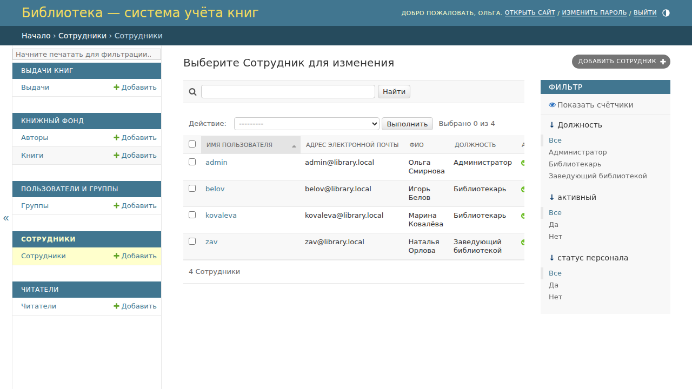
Рисунок 9 — Раздел «Сотрудники» (User)
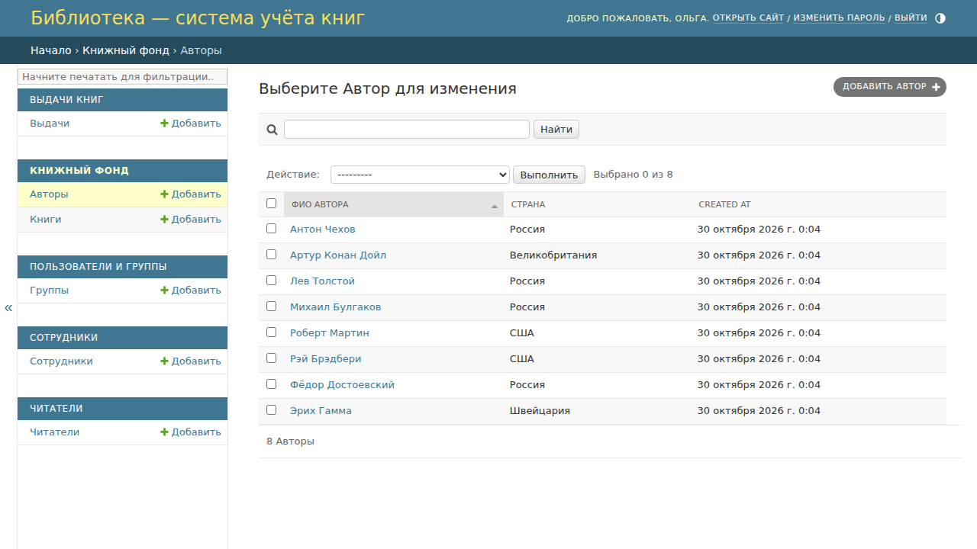
Рисунок 10 — Раздел «Авторы» (Author)
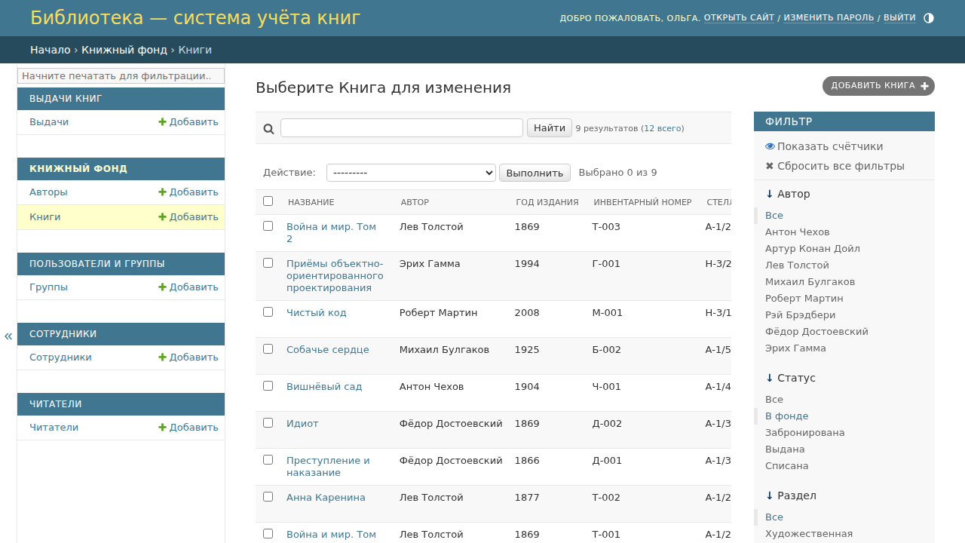
Рисунок 11 — Раздел «Книги» (Book) с применённой фильтрацией
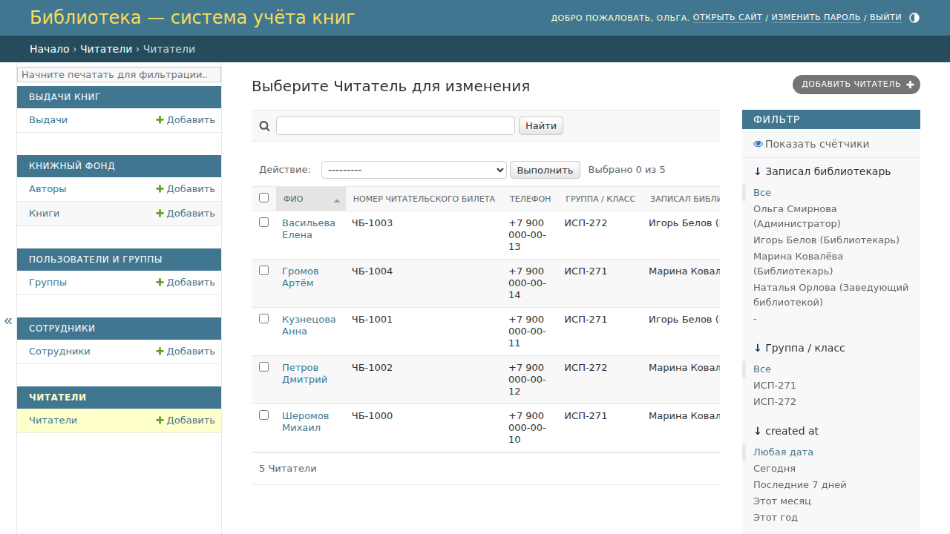
Рисунок 12 — Раздел «Читатели» (Reader)
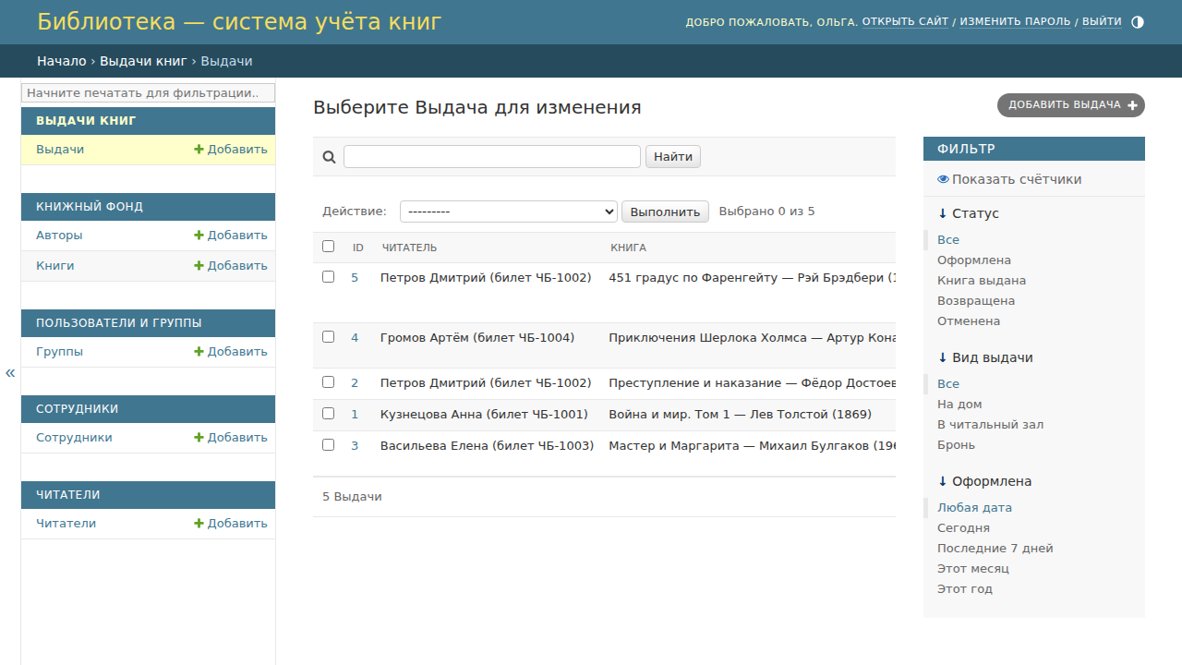
Рисунок 13 — Раздел «Выдачи» (Loan)
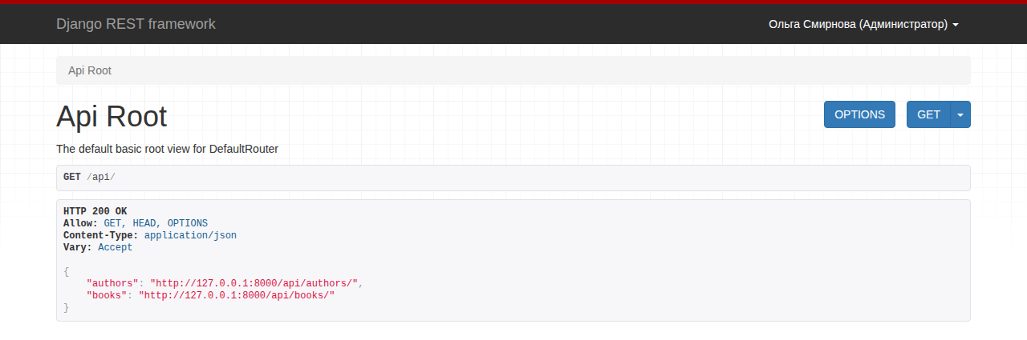
Рисунок 14 — Корневой эндпоинт программного интерфейса
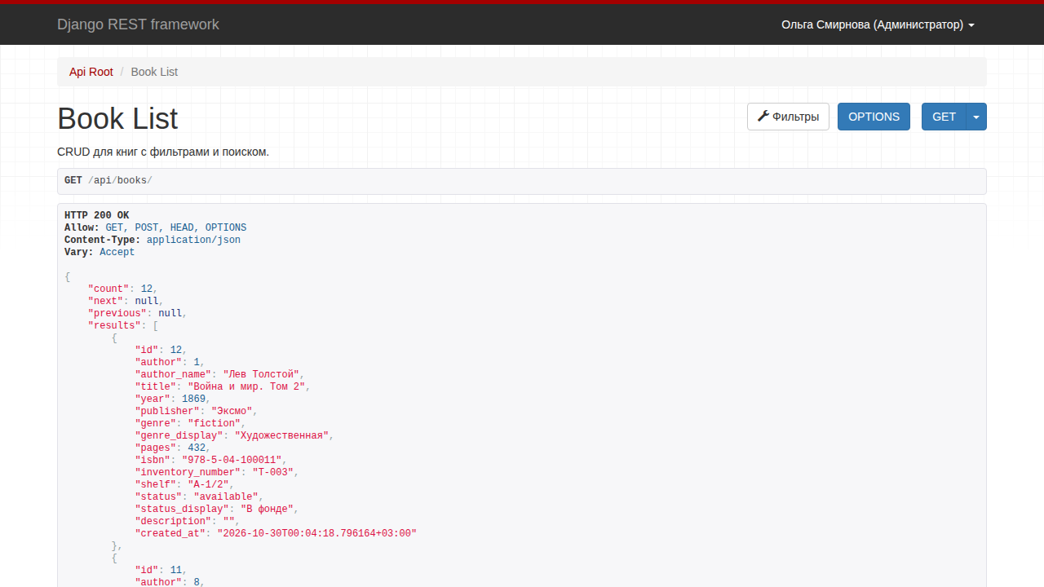
Рисунок 15 — Ответ эндпоинта /api/books/
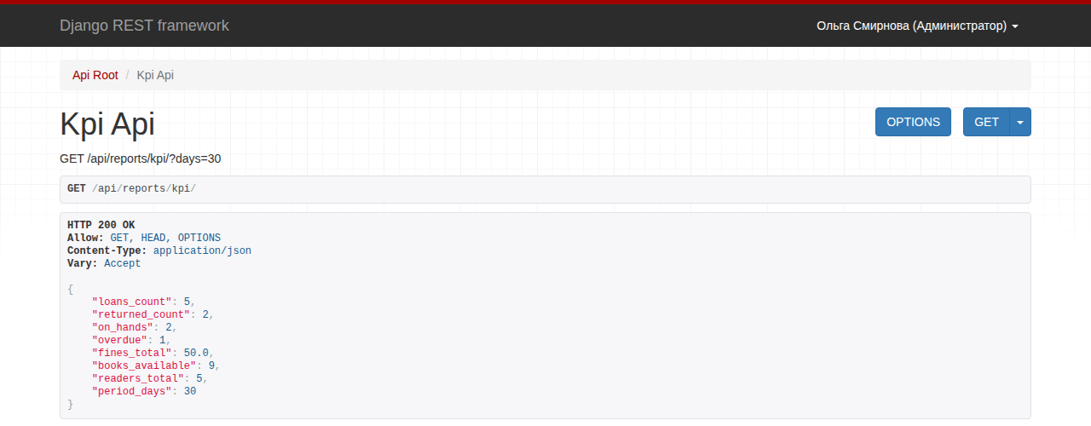
Рисунок 16 — Значения показателей /api/reports/kpi/ до выполнения операции
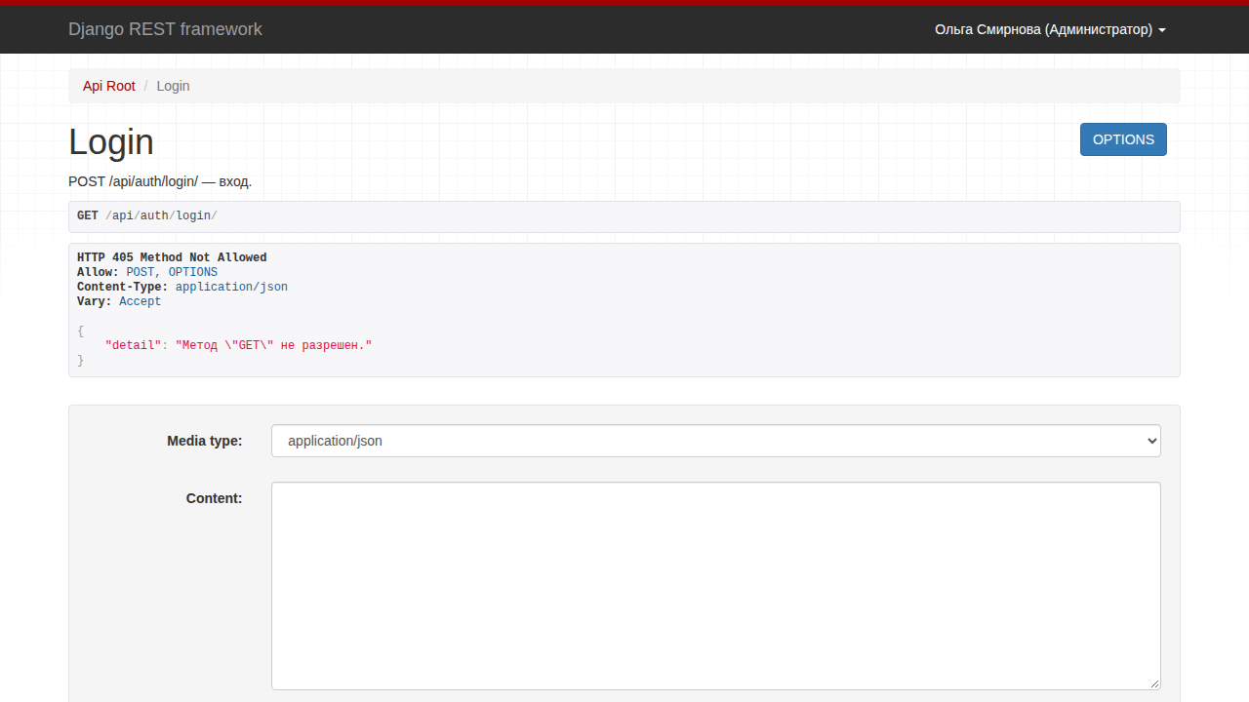
Рисунок 17 — Форма аутентификации /api/auth/login/
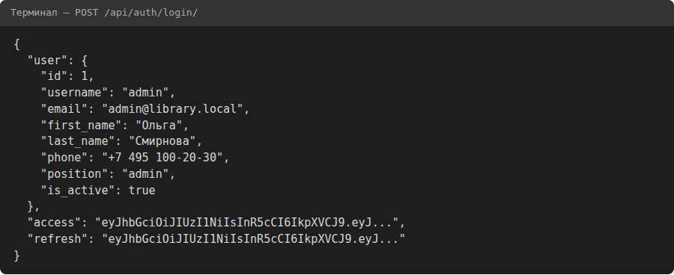
Рисунок 18 — Ответ сервера с токенами при аутентификации
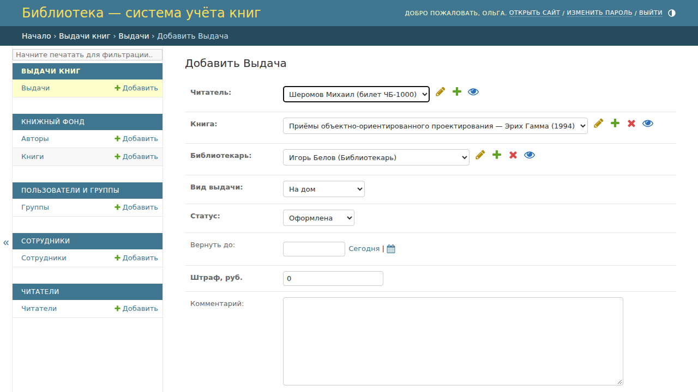
Рисунок 19 — Оформление выдачи через административный интерфейс
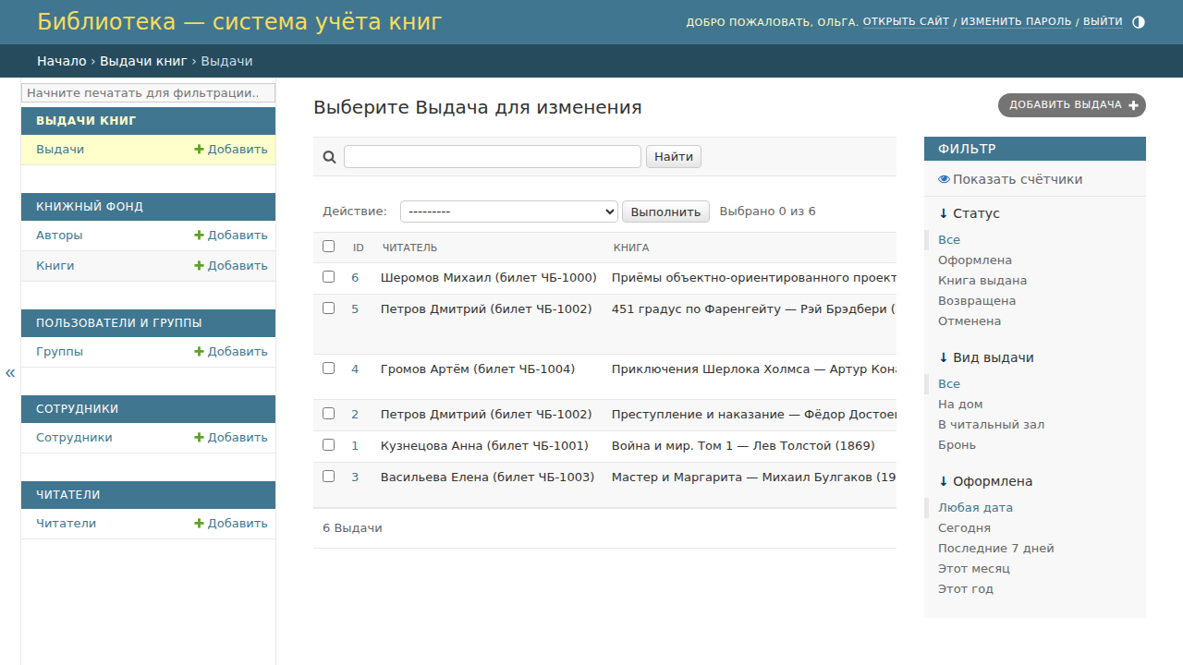
Рисунок 20 — Зарегистрированная выдача в перечне операций
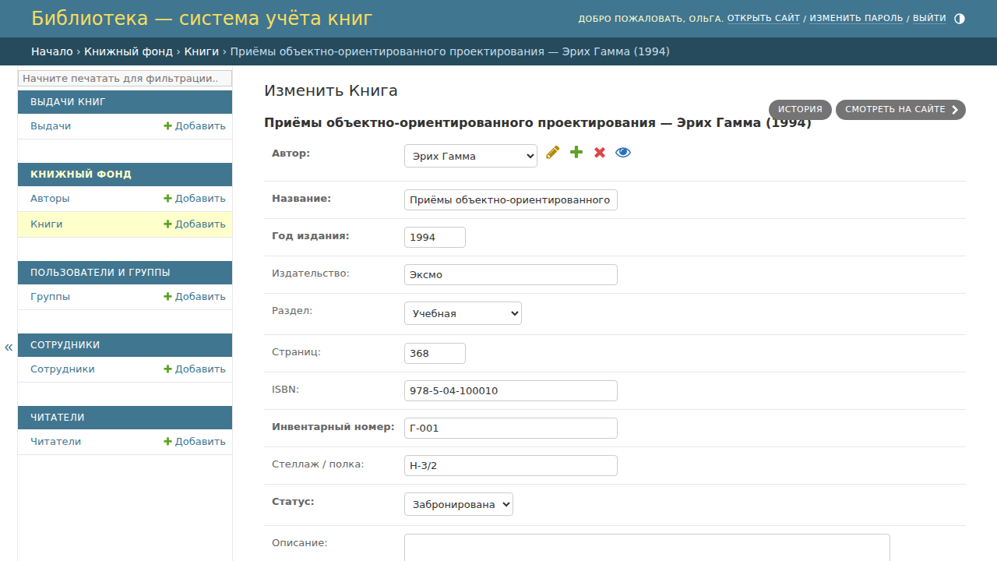
Рисунок 21 — Каскадное изменение: присвоение экземпляру статуса «Забронирована»
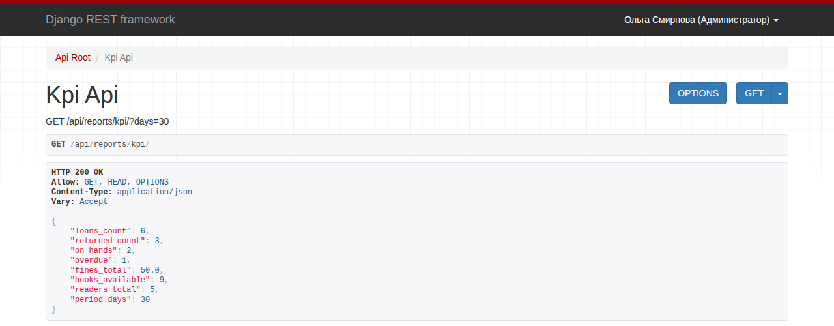
Рисунок 22 — Значения показателей /api/reports/kpi/ после выдачи и возврата
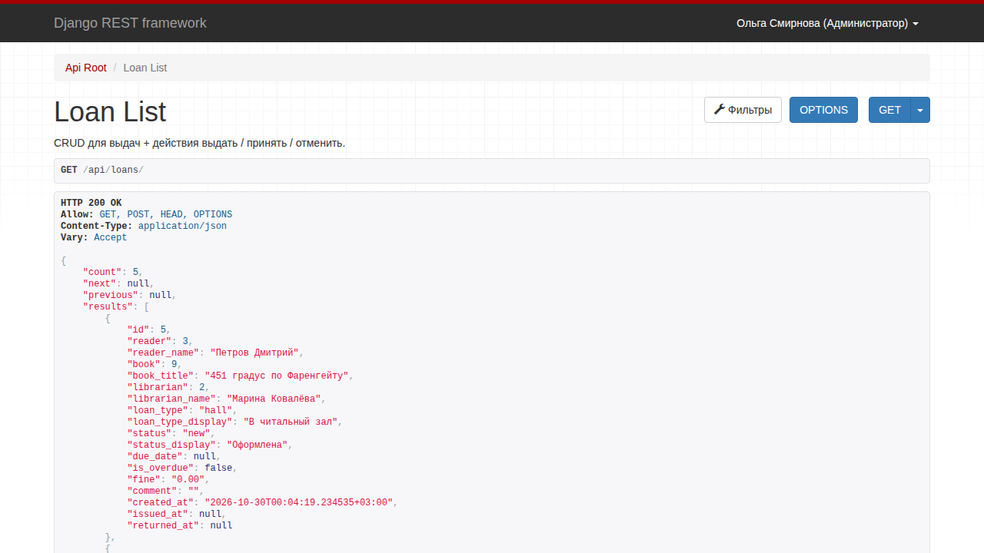
Рисунок 23 — Ответ эндпоинта /api/loans/

ЗАКЛЮЧЕНИЕ
В результате выполнения работы разработана веб-часть информационной системы учёта книг в библиотеке, включающая пять программных модулей, базу данных из пяти отношений, программный интерфейс REST с аутентификацией на основе токенов JWT, административный интерфейс и 26 автоматических тестов. Ключевое правило предметной области — согласованность статусов экземпляра и выдачи — реализовано каскадным механизмом на уровне модели и подтверждено результатами тестирования и экранными формами. Поставленные во введении задачи выполнены в полном объёме, цель работы достигнута.
В ходе выполнения работы приобретены навыки проектирования модульной архитектуры проекта Django, описания моделей данных и связей между ними, построения программного интерфейса средствами Django REST Framework, настройки механизма аутентификации JWT, разработки автоматических тестов и подготовки технической документации.
Перспективными направлениями развития системы являются: ввод в эксплуатацию аналитической панели Streamlit для заведующего библиотекой, использующей существующие отчётные эндпоинты; разработка десктопного клиента рабочего места библиотекаря; контейнеризация проекта средствами Docker для ускорения развёртывания; реализация рассылки читателям уведомлений о приближении срока возврата по электронной почте.

